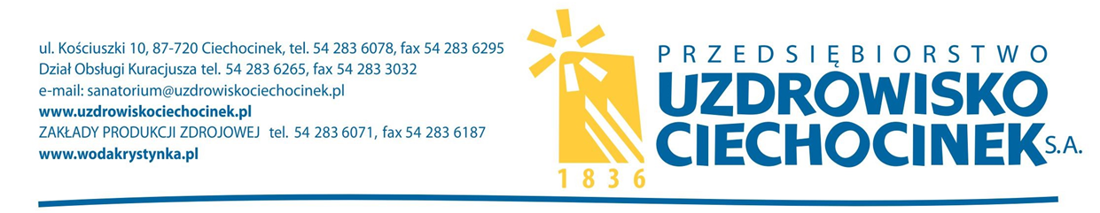
Numer sprawy : KP 09/04/2019

INFORMACJA O TREŚCI ZŁOŻONYCH OFERT

Dotyczy postępowania o udzielenie zamówienia publicznego prowadzonego w trybie przetargu nieograniczonego.

Przedmiot zamówienia :
Dostawa pieczywa i ciast dla potrzeb PUC S. A. w 2 zadaniach – CPV – 15810000-9
Zadanie nr 1 – Dostawa pieczywa CPV – 15811000-6
Zadanie nr 2 – Dostawa ciast CPV – 15812200-5

Na mocy art. 86 ust. 5 ustawy z dnia 29 stycznia 2004 roku Prawo zamówień publicznych ( tj. Dz. U. z 2018 r. poz. 1986 ) Przedsiębiorstwo Uzdrowisko Ciechocinek S. A. informuje, co następuje:
Kwota, jaką Zamawiający zamierza przeznaczyć na sfinansowanie zamówienia wynosi :
Zadanie nr 1 : netto - 127.166,01 zł, brutto - 133.737,88 zł
Zadanie nr 2 : netto – 12.336,89 zł, brutto – 13.531,20 zł
Razem : netto – 139.502,90 zł, brutto – 147.269,08 zł ,

Przedsiębiorstwo Uzdrowisko Ciechocinek S. A. informuje, że w dniu 2019.04.12 o godzinie 10:15 odbyło się otwarcie ofert.

Złożono następujące oferty:
L.p. | Nazwa Oferenta  Adres Oferenta | Cena netto w zł. | Cena brutto w zł. | Termin rozpatrzenia  i usunięcia reklamacji  ( w dniach)
1. | PHU „DAN”  Zdzisław Centkowski Wołuszewo 126  87-720 Ciechocinek | Zad. nr 1 – 156.845,20 | Zad. nr 1 – 164.931,54 | 1 dzień
2. | PIEKARNIA POLKORN  J. Zieliński s.j.  ul. Widok 46  87-720 Ciechocinek | Zad. nr 1 – 128.989,20  Zad. nr 2 – 10.670,14 | Zad. nr 1 – 135.438,66  Zad. nr 2 – 11.523,75 | 1 dzień

Termin płatności – 30 dni.
Wymagany termin wykonania zamówienia : od dnia 02.05.2019 r. w okresie 12 miesięcy.

Wykonawca w terminie 3 dni od dnia zamieszczenia na stronie internetowej niniejszej informacji przekazuje Zamawiającemu "Oświadczenie o przynależności lub braku przynależności do tej samej grupy kapitałowej". Wraz ze złożeniem oświadczenia, wykonawca może przedstawić dowody, że powiązania z innym wykonawcą nie prowadzą do zakłócenia konkurencji w postępowaniu o udzielenie zamówienia.

